PL: Zasobnik ścienny Square
Instrukcja obsługi
Tabela usterek i warunki gwarancji
Zasobnik ścienny Square
Ciśnienie (0,75MPa)
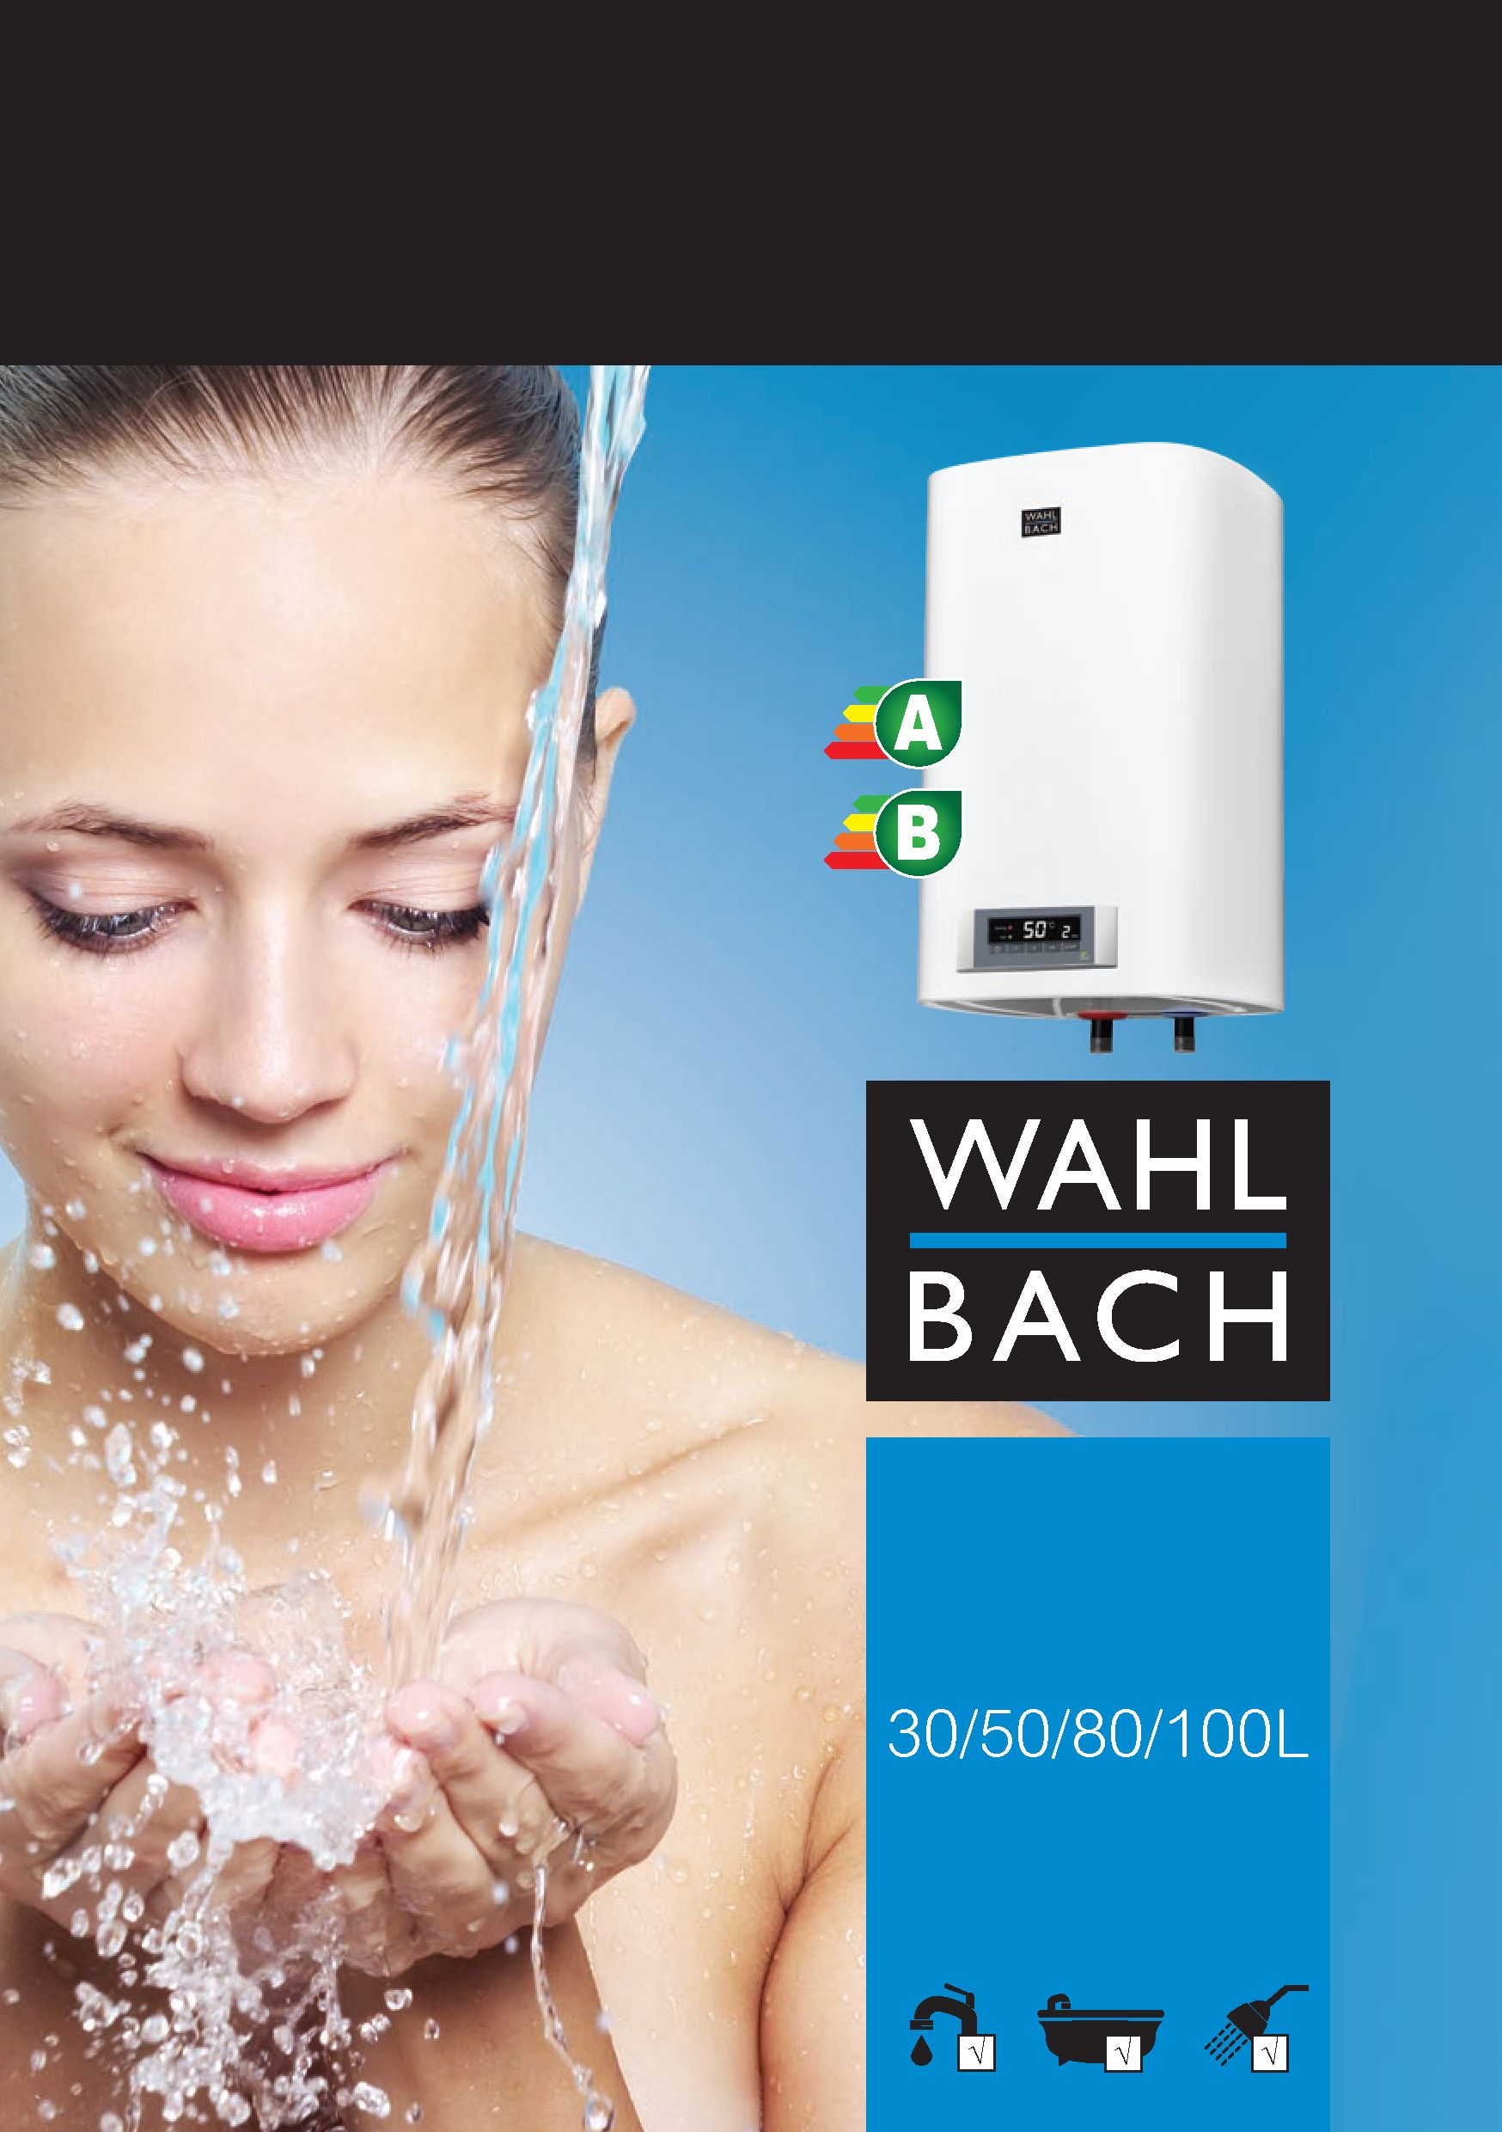

30/50/80/100 SQUARE
Reset
Wyłącznik termiczny
Element grzewczy
Brązowy
Żółto-zielony
Niebieski
Panel sterowania
Przekaźnik
Przekaźnik
Transformator
Panel zasilania
Czujnik temperatury
2
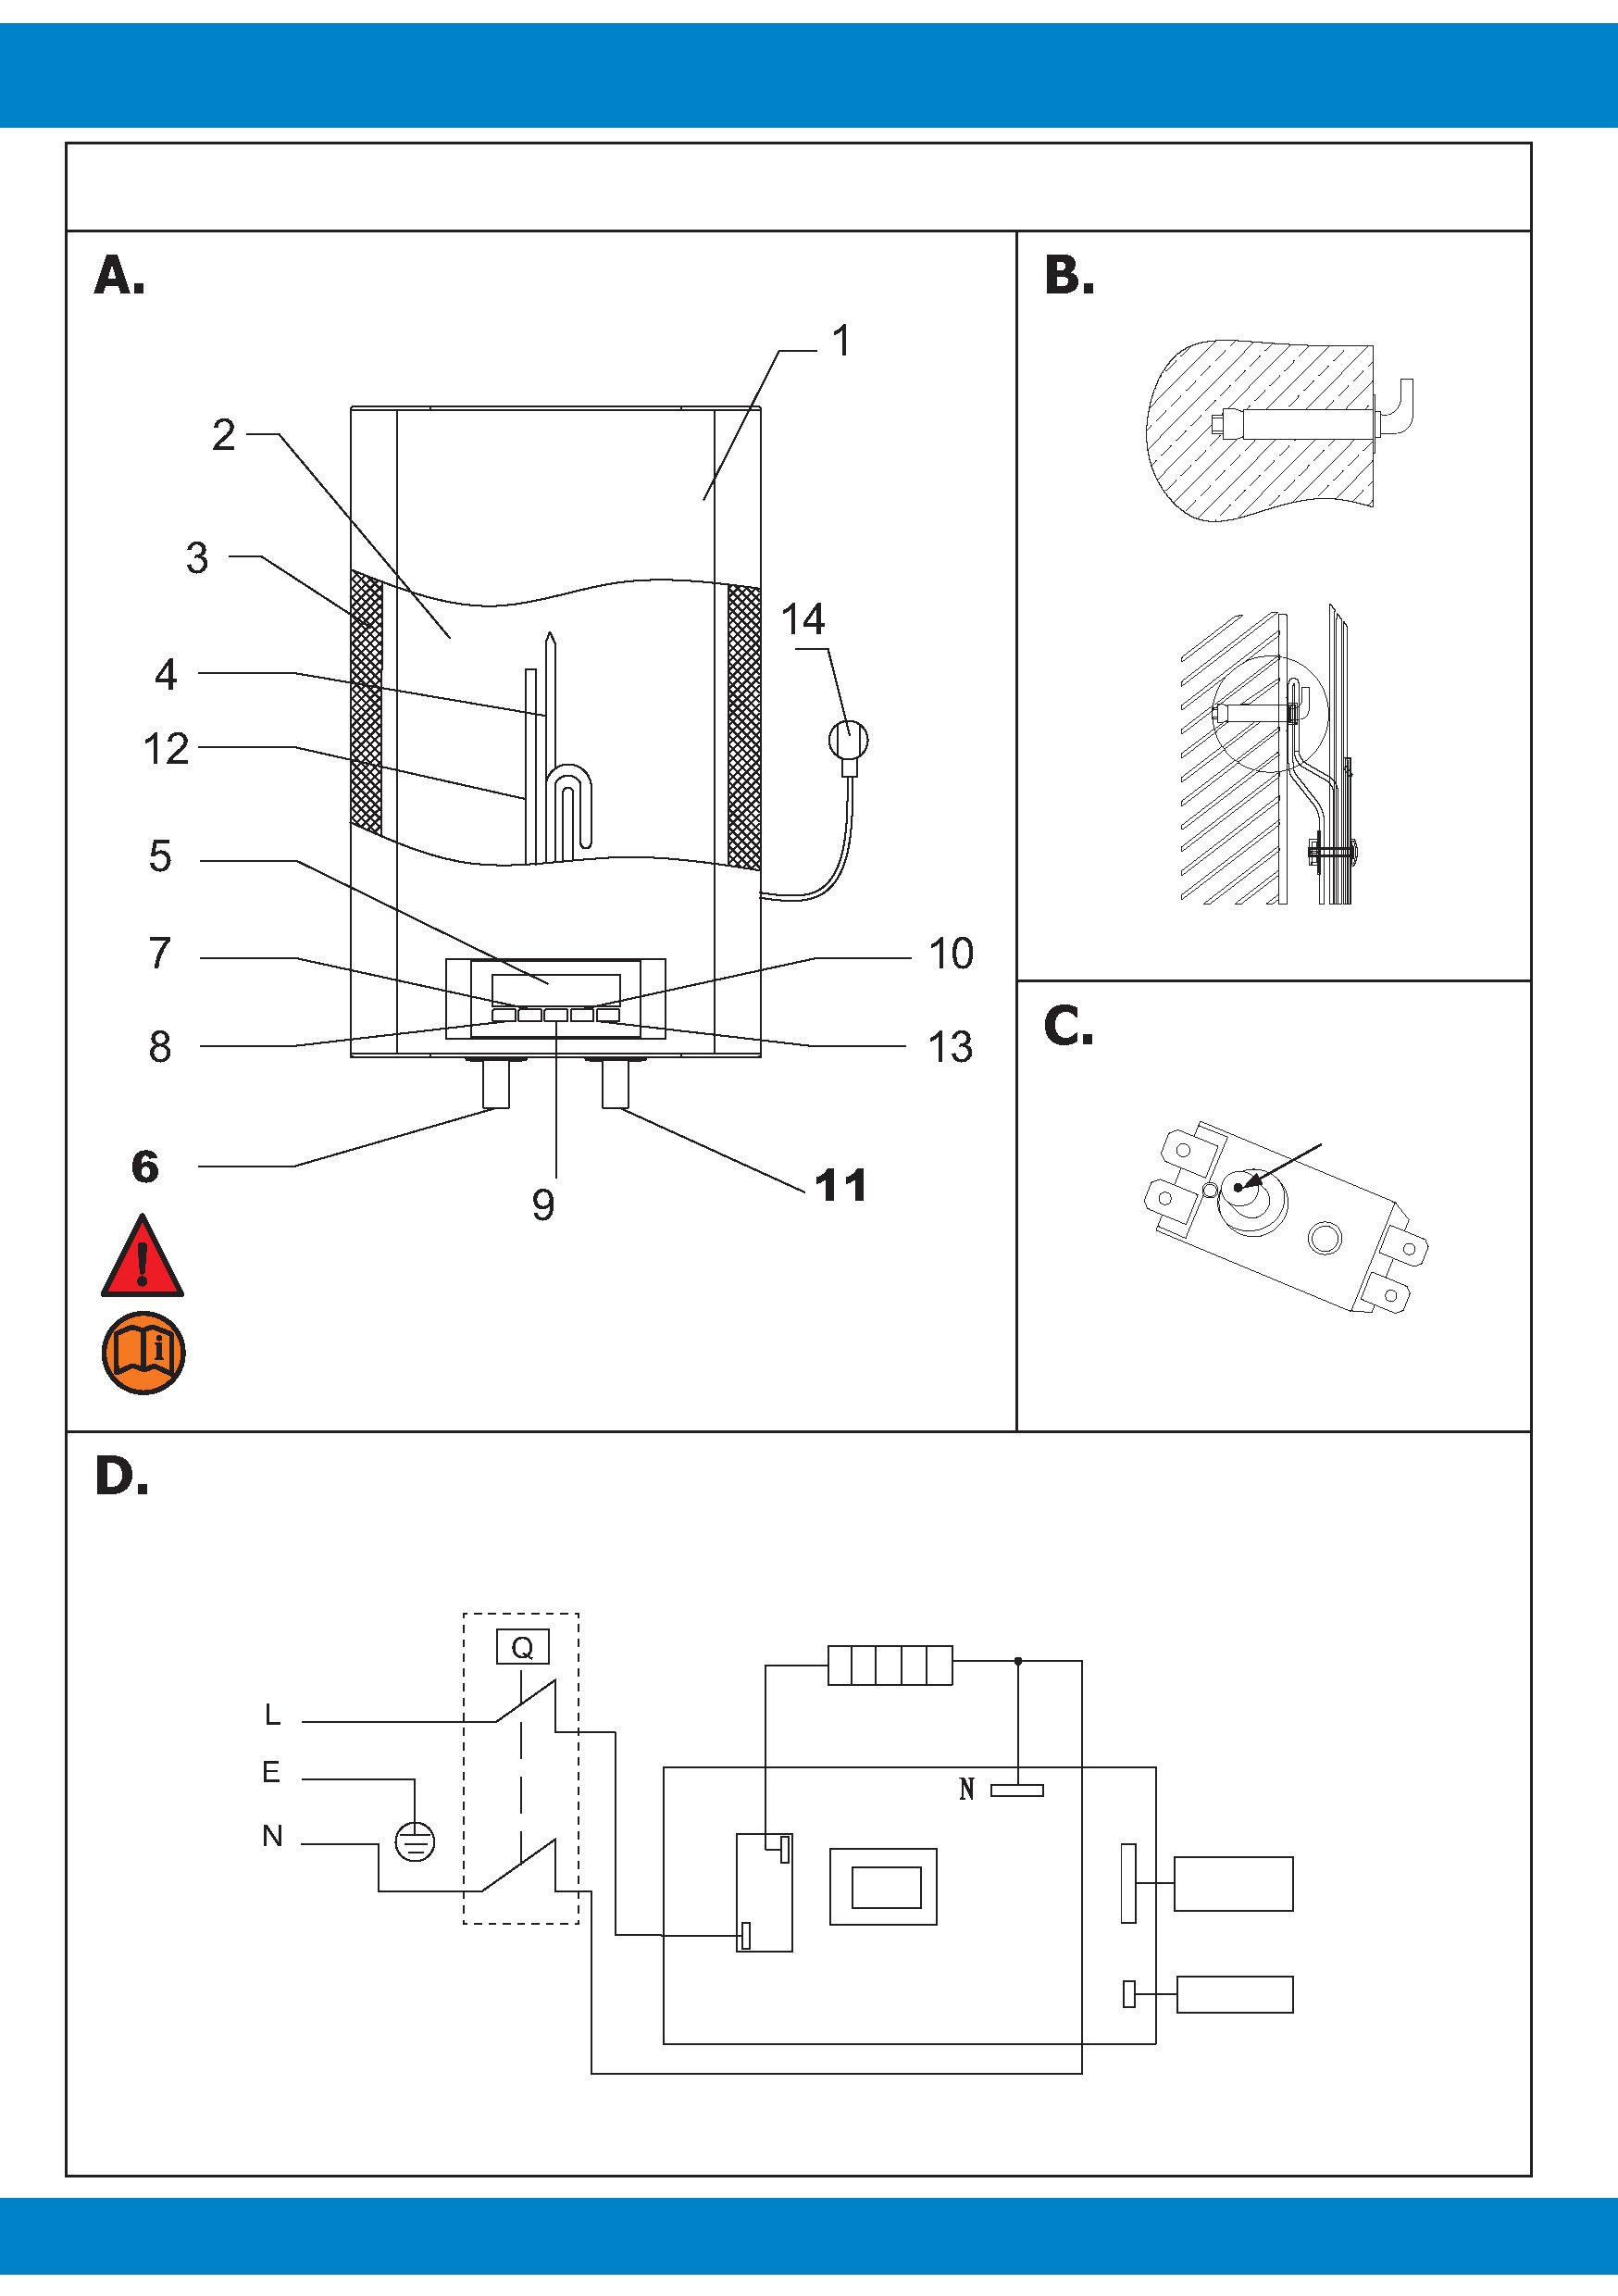

1. | KORZYSTANIE Z INSTRUKCJI
 | Dziękujemy za wybór naszego zasobnika ciśnieniowego Wahlbach.
 | Niniejsza instrukcja obsługi zawiera ważne informacje dotyczące gotowości do pracy, włączania i konserwacji. Aby zapewnić bezpieczeństwo sobie i innym, zalecamy dokładne zapoznanie się z niniejszą instrukcją montażu i obsługi przed pierwszym użyciem urządzenia. Instrukcje i inne dokumenty należy przechowywać w pobliżu urządzenia.
 | To urządzenie zostało wyprodukowane zgodnie z ustalonymi normami i przetestowane przez kompetentne władze. Posiada ono certyfikat bezpieczeństwa oraz certyfikat kompatybilności elektromagnetycznej. Dane techniczne urządzenia znajdują się na naklejce pomiędzy rurką wlotową i wylotową.
 | Instalacja powinna być przeprowadzona przez wykwalifikowany personel. Wszelkie prace naprawcze i konserwacyjne przy urządzeniu, np. usuwanie osadów wapiennych i kamienia wodnego, powinny być wykonywane wyłącznie przez upoważniony personel specjalistyczny. Należy zawsze przestrzegać obowiązujących przepisów (DVGW, Techniczne wytyczne dla instalacji wodnych), jak również przepisów regionalnych!
 | Urządzenie nadaje się do zastosowania w nowoczesnych domach rodzinnych, hotelach, WC. Jego nowoczesny design, wyselekcjonowane materiały i udoskonalone wykonanie zapewniają wysoką jakość.
Objaśnienie symboli
W niniejszej instrukcji i/lub na urządzeniu stosowane są następujące symbole:
 |  | Spełnia podstawowe obowiązujące normy bezpieczeństwa dyrektyw europejskich.
 |  | Nieprzestrzeganie instrukcji oznaczonych tym symbolem może stanowić zagrożenie dla osób.  Nieprzestrzeganie instrukcji oznaczonych tym symbolem może doprowadzić do uszkodzenia urządzenia.
 | 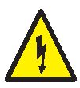 | Pokazuje istniejące napięcie.  Nieprzestrzeganie instrukcji oznaczonych tym symbolem może doprowadzić do uszkodzenia urządzenia.
 |  | Przeczytaj instrukcję obsługi
 | 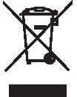 | Sprzęt elektryczny lub elektroniczny, który jest uszkodzony i/lub wymaga utylizacji, należy oddać w przewidzianych do tego celu punktach recyklingu.

 | Urządzenie może być używane przez dzieci w wieku od 8 lat wzwyż oraz osoby o ograniczonych zdolnościach fizycznych, sensorycznych lub umysłowych, lub osoby nie posiadające doświadczenia i wiedzy, jeżeli otrzymały one nadzór lub instruktaż dotyczący bezpiecznego użytkowania urządzenia i rozumieją związane z tym zagrożenia.
 | Dzieci muszą być nadzorowane, aby nie mogły bawić się urządzeniem. Czyszczenie i konserwacja przez użytkownika nie mogą być wykonywane przez dzieci bez nadzoru.
 | Zdecydowanie trzeba używać grupy bezpieczeństwa! Urządzenia są odporne na ciśnienie!
 | Deklaracja zgodności  Firma Wahlbach oświadcza niniejszym, że urządzenie jest zgodne z poniższymi wytycznymi:  - 2006/95/WE Dyrektywa niskonapięciowa  - 2004/108/WE Dyrektywa o kompatybilności elektromagnetycznej (EMC)  - 2011/65/WE (RoHS II)  - 2009/125/EC Ecodesign  Urządzenie spełnia również następujące zharmonizowane normy UE:  - EN 60335-1:2012+A11:2012  - EN 60335-2-21:2003+A1:2005+A2:2008  - EN 62233:2008  - EN 55014-1:2006+A1:2009+A2:2011  - EN 55014-2:1997+A1:2001+A2:2008  - EN 61000-3-2:2014  - EN 61000-3-3:2013  Wahlbach, De Overmaat 78, 6831 AJ Arnhem, Holandia, 2018-04
2. | INSTRUKCJA MONTAŻU
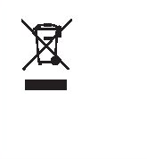 | Środowisko  Aby zapobiec uszkodzeniom podczas transportu, urządzenie jest dostarczane w solidnym opakowaniu. Opakowanie składa się w dużej mierze z materiałów nadających się do recyklingu. Wykorzystaj więc możliwość recyklingu opakowań.
Instalacja
Urządzenie należy zainstalować zgodnie ze szkicem zamieszczonym na pierwszej stronie niniejszej instrukcji. Każda inna pozycja montażowa może spowodować poważne uszkodzenie urządzenia. Instalacja powinna znajdować się jak najbliżej rur z zimną wodą. A także w miejscu, gdzie mróz nie ma wpływu na urządzenie (np. przyczepa kempingowa, szopa ogrodowa itp.).

 | Podczas montażu nakrętek złącznych i złączek zaciskowych należy zawsze używać 2 kluczy płaskich, aby zapobiec zginaniu i skręcaniu przewodów i armatur (złączek).
 | Mróz  Jeśli w pomieszczeniu istnieje ryzyko wystąpienia mrozu, nie wolno instalować urządzenia w tym pomieszczeniu. Jeśli urządzenie jest zainstalowane w pomieszczeniu, w którym istnieje ryzyko wystąpienia mrozu, należy je opróżnić przed wystąpieniem tego ryzyka.
Legenda
Ilustracja A
 |  | Numer | Opis
 |  | 1 | Obudowa
 |  | 2 | Kocioł wewnętrzny
 |  | 3 | Izolacja
 |  | 4 | Element grzewczy
 |  | 5 | Wyświetlacz
 |  | 6 | Wylot ciepłej wody
 |  | 7 | - Przycisk temperatury
 |  | 8 | Przycisk On/Off
 |  | 9 | + Pokrętło temperatury
 |  | 10 | Przycisk Set
 |  | 11 | Wlot zimnej wody
 |  | 12 | Anoda
 |  | 13 | Przycisk zasilania
 |  | 14 | Wtyczka
Montaż na ścianie
Ilustracja B
- Urządzenie musi być zamontowane na stabilnej i solidnej ścianie. Ściana musi być w stanie utrzymać co najmniej całkowity ciężar napełnionego zasobnika ściennego.
- Wyznacz odpowiednie miejsce dla zasobnika ściennego. Osadzić śruby klinowe w ścianie za pomocą odpowiedniego narzędzia. Upewnij się, że haki śrub klinowych są skierowane do góry.
 | Do instalacji należy zawsze stosować grupę bezpieczeństwa.
Podłączenie do sieci wodociągowej
Ilustracja A
- Przyłącza wodne są w wersji 1/2".
- Podłączyć dopływ zimnej wody do wlotu zimnej wody (11). W tym momencie umieść między nimi grupę bezpieczeństwa.
- Aby zapobiec wyciekom, należy zawsze stosować gumowe pierścienie uszczelniające z filtrem zawarte w zakresie dostawy.
- Podłączyć przewód ciepłej wody do wylotu ciepłej wody (6).

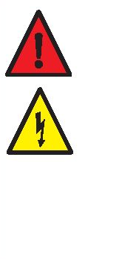 | WAŻNE: Jeśli jednak urządzenie zostało podłączone do sieci bez napełnienia wodą lub z jakiegokolwiek powodu zatrzymało się po krótkim okresie użytkowania, należy odłączyć urządzenie od gniazda ściennego i pozwolić mu ostygnąć.
 | Przyłączenie do sieci elektrycznej  Urządzenie musi być napełnione wodą. Dopiero wtedy wykonać połączenie elektryczne (włożyć wtyczkę do gniazda z uziemieniem). Podłączenie urządzenia do sieci elektrycznej musi być wykonane zgodnie z normami instalacji elektrycznej według lokalnego prawa i przepisów.  Urządzenie należy podłączyć bezpośrednio do zasilania sieciowego (230V) za pomocą przewodu elektrycznego z wtyczką.
 | Unikać zagrożenia ze strony uszkodzonych przewodów zasilających. W przypadku uszkodzenia, urządzenie musi zostać wymienione przez producenta lub jego serwis posprzedażowy lub równie wykwalifikowaną osobę.
 | Upewnij się, że zabezpieczenie bezpiecznikiem elektrycznym jest wystarczające ze względu na dodanie urządzenia.  Wewnętrzne modyfikacje urządzenia mogą spowodować problemy, jeśli prace te nie będą wykonywane przez autoryzowany personel. Gwarancja jest ważna tylko pod warunkiem, że urządzenie nie zostało w żaden sposób zmodyfikowane, tzn. jest w stanie niezmienionym.
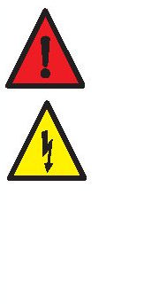 | Aby uniknąć niebezpieczeństwa związanego z niepożądanym zresetowaniem zabezpieczenia przed przegrzaniem, NIE WOLNO zasilać tego urządzenia za pomocą zewnętrznego urządzenia przełączającego (np. przełącznika czasowego) ani podłączać go do obwodu, który jest regularnie włączany i wyłączany przez zakład energetyczny.
 | WAŻNE: Nigdy nie wkładać wtyczki do gniazda ściennego przed napełnieniem urządzenia wodą!

 |  | Dane techniczne
 | Zasobnik ścienny |  | 30L | 50L | 80L | 100L
 | Montaż na ścianie |  | Pionowo | Pionowo | Pionowo | Pionowo
 | Ciśnienie robocze |  | 0,75MPa | 0,75MPa | 0,75MPa | 0,75MPa
 | Zakres ustawień temperatury |  | 25°C - 75°C | 25°C - 75°C | 25°C - 75°C | 25°C - 75°C
 | Odległość między przyłączami |  | 100mm | 100mm | 100mm | 100mm
 | Minimalne ciśnienie przepływu |  | 0,1MPa | 0,1MPa | 0,1MPa | 0,1MPa
 | Maksymalne dopuszczalne ciśnienie |  | 0,5MPa | 0,5MPa | 0,5MPa | 0,5MPa
 | Odległość między rurami / ścianą |  | 84,5mm | 84,5mm | 145 mm | 145 mm
 | Napięcie znamionowe |  | 1/N/PE 230V | 1/N/PE 230V | 1/N/PE 230V | 1/N/PE 230V
 | Częstotliwość |  | 50Hz | 50Hz | 50Hz | 50Hz
 | Moc nominalna |  | 2000 W | 2000 W | 2000 W | 2000 W
 | Objętość nominalna |  | 30L | 50L | 80L | 100L
 | Wymiar kabla |  | 3x 1,0mm² | 3x 1,0mm2 | 3x 1,0mm2 | 3x 1,0mm2
 | Klasa ochrony |  | I | I | I | I
 | Typ ochrony IP |  | IPX4 | IPX4 | IPX4 | IPX4
 | Wymiary |  | 344*359*545 mm | 344*359*825 mm | 454*469*729 mm | 454*469*879 mm
 | Przyłącze wody |  | G1/2” | G1/2” | G1/2” | G1/2”
 | Dzienne zużycie energii(Qelec) |  | 2.920 kWh | 6.939 kWh | 7 511 kWh | 7.728 kWh
 | Profil obciążenia |  | S | M | M | M
 | Poziom mocy akustycznej (LWA) |  | 15 dB | 15 dB | 15 dB | 15 dB
 | Ogrzewanie wody  Efektywność energetyczna (ηwh3) |  | 38,00% | 42,00% | 44,00% | 44,00%

3. | INSTRUKCJA UŻYTKOWANIA
 | Przed podłączeniem urządzenia do sieci należy pamiętać o napełnieniu go wodą!
 | Urządzenie musi być zawsze podłączone z pomocą grupy bezpieczeństwa.
 | Aby napełnić urządzenie: Otwórz jeden z punktów poboru ciepłej wody podłączony do boilera ściennego. Następnie otwórz kurek grupy bezpieczeństwa. Gdy woda zaczyna wypływać z odpływu, zasobnik ścienny jest napełniony. Jeśli urządzenie jest wypełnione wodą, wyłącza się dzięki automatycznemu bezpiecznikowi (patrz informacja o usterce).
 | Należy sprawdzić podczas pierwszego uruchomienia, czy wskaźnik temperatury (lampka kontrolna) gaśnie po osiągnięciu temperatury (urządzenie osiągnęło ustawioną temperaturę). Urządzenie jest włączane ponownie dopiero wtedy, gdy temperatura spadnie poniżej tej wartości ("dogrzewanie").
 | Wybór temperatury
 | 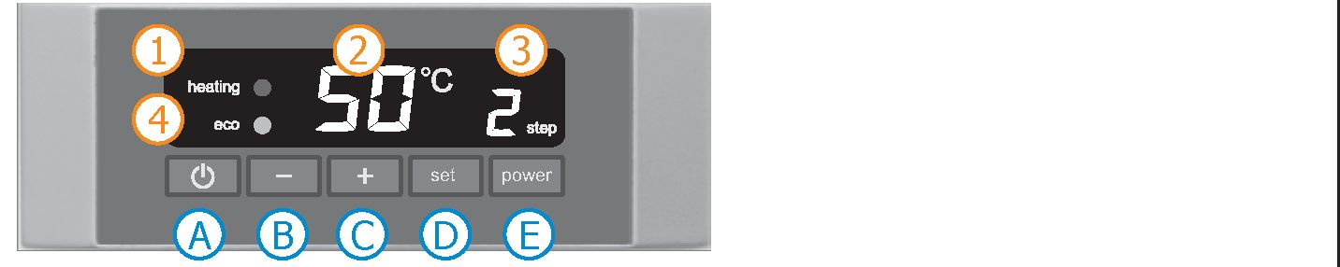
- Naciśnij przycisk on/off (A), aby włączyć boiler.
- Teraz ustawiona temperatura jest wyświetlana migająco przez 2 sekundy (2).
- Naciśnij przycisk "-” (B), aby zmniejszyć ustawioną temperaturę. Naciśnij przycisk "+" (C), aby zwiększyć ustawioną temperaturę. Na wyświetlaczu przez 3 sekundy pojawia się wybrana temperatura (2); następnie wyświetlana jest temperatura wody w zbiorniku (2). Temperatura może być ustawiona tylko przy włączonym boilerze.
- Jeżeli chcemy zapisać ustawioną temperaturę (również przy włączonym/wyłączonym boilerze), po ustawieniu żądanej temperatury należy nacisnąć przycisk "Set" (D).
- Lampka kontrolna przy "Ogrzewanie/heating” (1) świeci się tylko wtedy, gdy boiler się nagrzewa.
- Lampka kontrolna "Eco” (4) świeci się tak długo, jak długo boiler jest ustawiony na maksymalną temperaturę 55°C; jest to poziom ECO. Przy wyższej ustawionej temperaturze ta lampka nie świeci.
- Za pomocą przycisku "Power” (E) można regulować moc boilera. Jeśli boiler jest ustawiony w pozycji "1STEP" lub "2STEP", osiągnięcie przez wodę ustawionej temperatury trwa dłużej.
1STEP: 800 W 2STEP: 1200 W 3STEP: 2000 W (wartość domyślna)

Eksploatacja
Informacje na temat ustawienia temperatury znajdują się w poprzednim rozdziale. Zalecamy pozycję Eco, ponieważ zapewnia ona maksymalną oszczędność energii i powoduje mniejsze osadzanie się kamienia. W tym przypadku temperatura wody wynosi około 55°C, a zwapnienia i straty ciepła występują znacznie rzadziej niż w wyższych temperaturach.
 | Działanie urządzenia jest sygnalizowane przez lampkę kontrolną, która pozostaje zapalona do momentu osiągnięcia żądanej temperatury lub wyłączenia urządzenia.
 | Podczas ogrzewania zwiększa się objętość wody w urządzeniu, co powoduje wypływ wody ("woda rozprężna") przy grupie bezpieczeństwa. Jest to całkowicie normalne i nie należy temu zapobiegać.
 | Mróz  Jeśli urządzenie nie było używane przez dłuższy czas, należy je chronić przed mrozem. W takim przypadku nie należy wyłączać zasilania. Urządzenie automatycznie utrzymuje temperaturę wody na poziomie około 10°C. Po odłączeniu urządzenia od zasilania należy je całkowicie opróżnić z wody, aby uniknąć ryzyka zamarznięcia.
4. | KONSERWACJA
 | Urządzenie to nie wymaga żadnej konserwacji ze strony użytkownika. Profesjonalna konserwacja powinna być zawsze przeprowadzona przez specjalistę.
 | Ponieważ woda rozszerza się po podgrzaniu, ciśnienie wzrośnie w zbiorniku z podłączoną rurą (rurami) ciepłej wody. Aby ograniczyć ten wzrost ciśnienia, konieczna jest grupa bezpieczeństwa. Jest to połączenie zaworu jednokierunkowego, który zapobiega przepływowi gorącej wody w urządzeniu do rury wlotowej zimnej wody, zaworu nadmiarowego, który ogranicza ciśnienie w urządzeniu do maksymalnie 8 barów oraz zaworu odcinającego do zaworu jednokierunkowego, dzięki czemu urządzenie można odłączyć od sieci wodociągowej.
 | Zawór nadmiarowy wyposażony jest w wąż spustowy do odprowadzania wody rozprężnej z urządzenia do kanalizacji.
 | Dla trwałej ochrony przed korozją stalowy zasobnik jest pokryty warstwą emalii. W przypadku uszkodzenia warstwy emalii, zamontowana w zbiorniku anoda magnezowa chroni znajdującą się pod nią stal.
 | Anoda magnezowa chroni zbiornik przed korozją. Jest to proces katodowy, w którym anoda powoli się rozpuszcza. Dlatego też anoda musi być sprawdzana co dwa lata przez uznaną firmę specjalistyczną i w razie potrzeby wymieniana.
 | Sprawdzić działanie połączenia przewodów zasilających, przekręcając raz w roku duże pokrętło na połączeniu przewodów zasilających tak, aby wypłynęła woda, a następnie bezpośrednio zamknąć je ponownie. Zapobiega to zakleszczeniu się zaworu w kombinacji z przewodem zasilającym. Sprawdź również, czy odpływ nie jest zablokowany. W razie potrzeby wyczyść ją lub zleć jej wyczyszczenie.

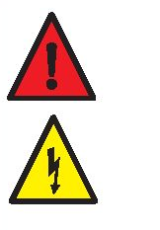 | Nigdy nie należy podejmować prób samodzielnego usuwania usterek w urządzeniu. Należy skontaktować się z najbliższą firmą serwisową lub punktem sprzedaży.
Odkamienianie
Przegląd serwisowy powinien być przeprowadzany co roku przez uprawnione i wykwalifikowane osoby. Zaleca się odkamienianie urządzenia podczas przeglądu serwisowego. Szczególnie jeśli mieszkasz w rejonie z twardą wodą, wyższą niż 12°dH (niemiecka norma twardości). Wysoka temperatura wody zwiększy powstawanie kamienia. Dlatego zaleca się ustawienie temperatury urządzenia na 55°C (tryb oszczędzania energii) w obszarach o wyjątkowo twardej wodzie >16°dH.
Pielęgnacja
Do pielęgnacji obudowy wystarczy wilgotna szmatka. Nie stosować ściernych lub rozpuszczających środków czyszczących!
Zapobieganie legionelli
Prosimy nie używać podgrzanej wody jako wody pitnej.
Po dłuższym wyłączeniu urządzenia, np. podczas urlopu, przed ponownym uruchomieniem należy je całkowicie rozgrzać do maksymalnej temperatury. Zaleca się przepłukiwanie rur przez jedną minutę.
5. | ROZWIĄZYWANIE PROBLEMÓW
 | W przypadku usterek należy najpierw sprawdzić tabelę usterek!
 | Jeśli woda w urządzeniu już się nie nagrzewa, należy najpierw sprawdzić, czy wtyczka została prawidłowo podłączona do gniazda ściennego i czy zabezpieczenie w grupie urządzeń jest nadal sprawne. Wszystkie inne usterki można znaleźć w tabeli usterek.
 | Jeżeli urządzenie nie działa, ponieważ zostało podłączone bez napełnienia wodą, należy zapoznać się z tabelą usterek. Urządzenie przegrzało się i musi ostygnąć.
 | Jeśli urządzenie zostało zresetowane kilka razy, ale nadal nie działa, należy skontaktować się ze sprzedawcą.

6. | WARUNKI GWARANCJI
Gwarancja | Prawa wynikające z niniejszej gwarancji producenta są uzupełnieniem ustawowych praw nabywcy. Ustawowe prawa kupującego, w szczególności wobec sprzedawcy, nie są w żaden sposób ograniczone przez niniejszą gwarancję.
Upoważnienie | Aby dochodzić praw z tytułu gwarancji, należy przedstawić odpowiedni dowód zakupu.
Treść | Firma Wahlbach jako producent gwarantuje, że ten produkt jest wolny od wad materiałowych i wykonawczych. Wady materiałowe i produkcyjne, które ujawnią się w okresie gwarancyjnym, stanowią podstawę do skorzystania z uprawnień wynikających z gwarancji. Usterki wynikające z nieprawidłowego montażu lub nieprawidłowego uruchomienia, nieprawidłowych warunków eksploatacji lub wadliwych prac konserwacyjnych lub naprawczych nie uzasadniają uprawnień wynikających z gwarancji.
 | Normalne oznaki zużycia oraz tworzenie się kamienia również nie uzasadniają praw z tytułu gwarancji. Usterki spowodowane przez ekstremalną wodę pitną (wartość pH nie pomiędzy 7 a 9,5 i/lub Cl powyżej 150mg/l i/lub Fe powyżej 0,2mg/l) nie uzasadniają praw gwarancyjnych.
Czas trwania | Okres gwarancji wynosi 24 miesiące. Okres gwarancji rozpoczyna się w dniu zakupu urządzenia. Wykonane usługi gwarancyjne nie powodują przedłużenia okresu gwarancji, ani nie uruchamiają nowego okresu gwarancji.
Dochodzenie roszczeń | Zwróć wadliwy produkt do punktu sprzedaży wraz z dowodem zakupu.
 | Firma Wahlbach nie ponosi odpowiedzialności za szkody transportowe. Naprawa urządzenia lub wymiana na nowy produkt leży w gestii firmy Wahlbach. Działający produkt zostanie następnie wysłany do kupującego. Wymienione części lub produkty stają się własnością firmy Wahlbach. Firma Wahlbach nie jest zobowiązana do świadczenia dalszych usług, takich jak naprawa na miejscu, demontaż wadliwych produktów, usunięcie wadliwych produktów lub instalacja naprawionych lub nowych produktów.
Wygaśnięcie gwarancji | Próby napraw dokonywane przez klienta lub osoby trzecie nieupoważnione przez firmę Wahlbach do dokonywania napraw powodują utratę gwarancji. To samo dotyczy sytuacji, w której w produkcie lub na nim zamontowane są części, które nie są oryginalnymi częściami firmy Wahlbach.
Ograniczenia | Gwarancja ta jest ograniczona do poprawy (udoskonalenia) i późniejszej dostawy. Niniejsza gwarancja nie obejmuje prawa do odszkodowania, wycofania, zmniejszenia lub odszkodowania za szkody następcze spowodowane wadą.
 | Gwarancja ta nie dotyczy urządzeń zakupionych poza granicami Niemiec i Holandii. Należy przestrzegać przepisów prawnych i warunków dostaw firmy krajowej lub importera.

Tabela usterek | Reklamacja
Przyłącza wodne | Węże grupy bezpieczeństwa nie pasują.
Przyłącza wodne | W wodzie znajduje się biała substancja.
Przyłącza wodne | W wodzie znajduje się szara lub brązowa substancja.
Przyłącza wodne | Wycieki wody.
Przyłącza wodne | Z armatury nie płynie woda.
Przyłącza wodne | Z armatury nie płynie ciepła woda.
Przyłącza wodne | Woda jest zbyt gorąca.
Przyłącza wodne | Z armatury płynie za mało wody.
Przyłącza wodne | Z armatury z ciepłą wodą wydobywa się para.
Przyłącza wodne | Urządzenie wydaje odgłosy gotowania.
Przyłącza wodne | Po zamontowaniu armatura wydaje odgłosy bulgotania.
Przyłącze elektryczne | Bezpieczniki wyskakują.
Przyłącze elektryczne | Wyłącznik różnicowo-prądowy włącza się.
Przyłącze elektryczne | Zwarcie
Przyłącze elektryczne | Wyświetlacz nie świeci.
Przyłącze elektryczne | Lampka "HEATING" nie świeci się.

 | Przyczyna | Rozwiązanie
 | Nakrętki łączące węże są zbyt krótkie. | Użyj innego zestawu wlotowego lub innych węży.
 | W zbiorniku znajduje się dużo kamienia wapiennego. | Zdemontować i opróżnić.
 | Anoda magnezowa rozpuściła się. | Kontakt na adres zakupu w okresie gwarancyjnym.
 | Przyłącza urządzenia nie są dobrze przykręcone. | Mocno przykręcić.
 | Brak pierścieni uszczelniających między wężami a urządzeniem. | Zamocuj pierścienie.
 | Uszkodzone pierścienie uszczelniające między wężami a urządzeniem. | Wymień pierścienie.
 | Wycieki ze zbiornika. | Kontakt na adres zakupu.
 | Połączenie między zbiornikiem a elementem grzewczym jest nieszczelne. | Kontakt na adres zakupu.
 | Grupa bezpieczeństwa nie jest dobrze zabezpieczona. | Mocno przykręcić.
 | Grupa bezpieczeństwa rozpyla wodę. | Zamontować odpływ grupy bezpieczeństwa.
 | Zawór główny zamknięty. | Otworzyć zawór główny.
 | Zawór odcinający zamknięty. | Otworzyć zawór odcinający.
 | Grupa bezpieczeństwa zaworu odcinającego. | Otworzyć zawór odcinający.
 | Wtyczka nie znajduje się w gniazdku. | Włożyć wtyczkę do gniazdka.
 | Pokrętło termostatu nie w prawidłowej pozycji. | Temperatura ustawiona zbyt nisko
 | Uszkodzony element grzewczy. | Kontakt na adres zakupu.
 | Kamień w regulatorze strumienia. | Odkamienić regulator strumienia.
 | Pokrętło termostatu ustawione zbyt wysoko. | Temperatura ustawiona zbyt wysoko
 | Zbyt niskie ciśnienie wody. | Otworzyć dalej zawór główny/odcinający.
 | Uszkodzony termostat i bezpiecznik. | Kontakt na adres zakupu.
 | Zbyt duże osadzanie się kamienia w urządzeniu. | Zdemontować i opróżnić.
 | W rurach znajduje się powietrze. | Dobrze otworzyć oba krany i odpowietrzyć je (zawór odcinający, kran kuchenny/armaturę).
 | Zbyt wiele urządzeń podłączonych do jednej grupy. | Wypróbuj inną grupę.
 | Zwarcie w instalacji elektrycznej. | Kontakt na adres zakupu.
 | Zwarcie w elemencie. | Kontakt na adres zakupu.
 | Zwarcie w termostacie. | Kontakt na adres zakupu.
 | Wtyczka nie znajduje się w gniazdku. | Włożyć wtyczkę do gniazdka.
 | Brak wody w urządzeniu i włączone zabezpieczenie przed odcięciem zasilania. | Poniższe czynności mogą być wykonywane wyłącznie przez wykwalifikowany personel: Odłącz urządzenie od prądu i pozwól mu ostygnąć przez 20 minut. Zdemontuj panel od spodu. Widziany od przodu, termiczny przełącznik do resetowania (reset) znajduje się po lewej stronie. Naciśnij przycisk resetowania. Ponownie zamontuj panel.
 | Prąd główny jest przerwany. | Sprawdzić szafę sterowniczą grupy.
 | Termostat wyłączony | Przekręcić dalej pokrętło termostatu.
 | Urządzenie jest już nagrzane do żądanej temperatury. | Nie należy nic robić...

WWW.WAHLBACH.COM


